《随机过程实验》
实验报告

（最优停时游戏模拟）

学院名称 ： 数据科学与计算机学院
年级（专业） ： 16级 信息安全专业
学生姓名 ： 邓中天
学号 : 16337045
时间 ： 2018 年 6 月 10 日
- 实验题目：模拟幸运轮游戏

- 实验概述：使用C#语言编写Windows窗口程序，实现一个可以自定义游戏成本，可以调整折现率的程序，模拟幸运轮随机旋转后得到的收益情况。

以下是效果图：

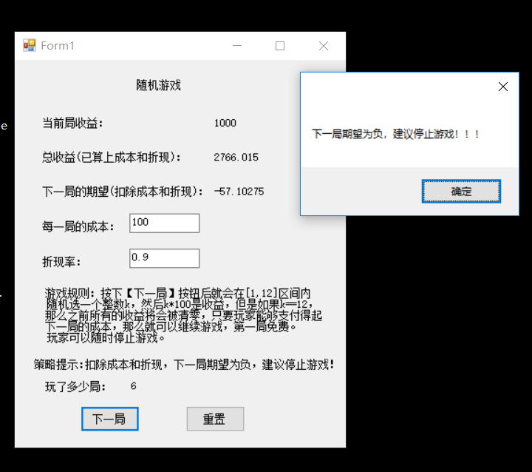

可以看到，在图片里面，用户可以自己输入每一局的成本和折现率，折现率表示每玩一局，用户的钱就会乘上折现率来贬值。图片里面还有当前局的收益、总收益和下一局的期望，当下一局的期望为负的时候，就说明现在是最优停时了，建议停止游戏。

用户在充分考虑收益和风险后，可以进行下一局。

重置的功能是重新开始游戏。

实际测试中，玩10局左右就能够达到最优停时。

- 计算公式

这里先声明一些变量的意义：
a：一个1到12的随机整数
p：折现率（用户自己输入），范围是(0,1]
g：玩一局的成本（用户自己输入），范围是[0,1100)
m：总收益
c：当前局收益
n：下一局期望
count：玩了多少局

这里假设第一局不要钱，当游戏顺利进行下去的时候，每次按下【下一局】按钮之后，有以下公式的变化：

总收益：
m = m * p + c - g

当前局的收益：
c = a * 100
如果a==12，那么c = -m

下一局的期望：
n = (-1) * m * (1 - p) - m / 12 + 550 - g
其中，550 = （1/12）Σ（i*100），i从1到11

核心公式就是上面的几个了。

不过具体实现起来，需要注意一些细节。比如要注意好第一局不要成本的时候，总收益不用减掉成本；用户输入的成本要在[0,1100)这个范围内，不然没办法把游戏继续下去；折现率也要考虑到要在(0,1]这个范围内，小于等于0则会让自己的总收益为0或负，大于1则是一个通货紧缩的环境，这里还是不考虑了吧，毕竟现在通货膨胀率为7%左右，如果通货膨胀率为7%，那么折现率就是0.93。

实际算法和上面的公式是一样的，用C#编写窗口程序还是非常方便的。

- 代码分析
原理：给按钮绑定函数，当按下按钮的时候就可以进行各种计算，并将结果展示出来。

定义变量：
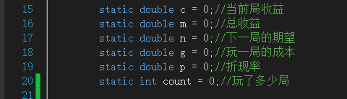

【重置按钮】绑定的函数：前半部是清零操作，后半部分控制窗口的显示
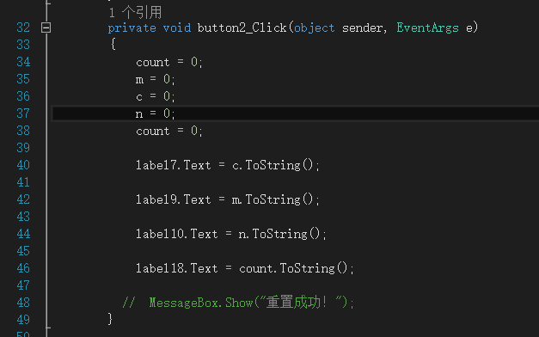

【下一局】按钮分析：

控制窗口内容显示部分：
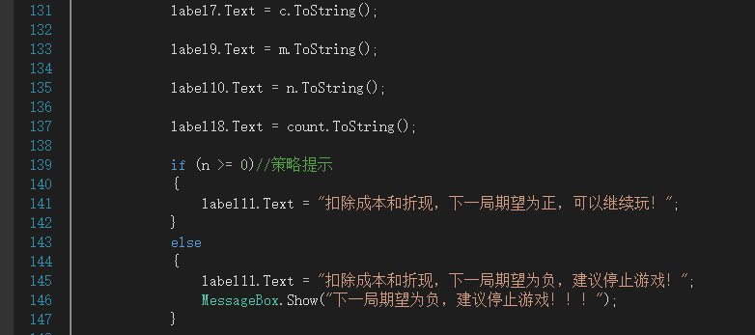
核心算法，和第三部分讲的计算公式是一样的
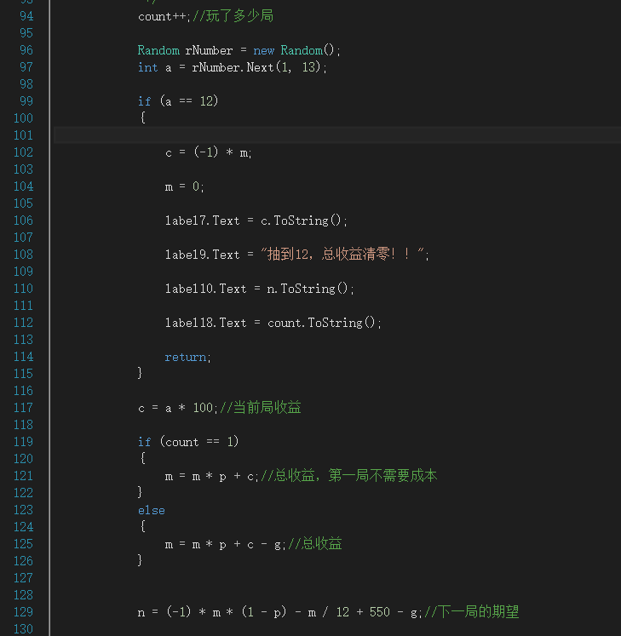

这个是一些基础的提醒，防止用户不输入或者输入非法数据
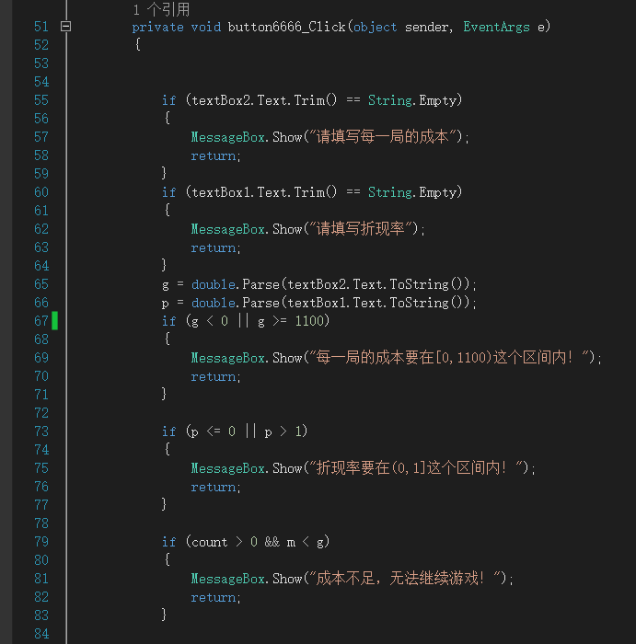

- 总结

这个模拟实验，应该是完美的完成了要求了。
- 版本复杂到考虑了成本和折现率，并且每一局都是可以修改成本和折现率的，这样就更加贴合实际。当成本为0，折现为1的时候，就是最简单的最优停时方案。成本和折现的四种组合，其实就对应了教材的不同的解决方案。
- 界面虽然不是非常的优雅，不过也做到了简单实用，功能都齐全了，也可以跟踪每一局的实际情况，为下一局做出提示策略。
- 算法上面，充分考虑了最优停时策略计算期望的部分，成功实现了通过判断下一局期望的正负来做决策，并且期望的公式也足够复杂和贴近实际。
- 程序写的还算是规整，该考虑的非法输入都考虑了，也有人性化的重置按钮，使用C#确实提高了开发效率。

- 注意事项

C#的窗口程序要依赖Windows的.net环境，运行程序之前要记得打开.net环境，不然程序没办法运行。

